**Амфотерні оксиди та гідроксиди**

Усі амфотерні оксиди є твердими речовинами. Вопи нерозчинні у воді та не взаємодіють з нею. Для амфотерних оксидів характерні такі хімічні властивості.

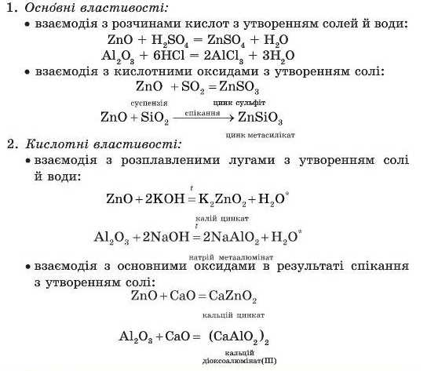

• взаємодія під час сплавлення (спікання) з деякими солями лужних металічних елементів з утворенням солі й відповідного газу

https://narodna-osvita.com.ua/uploads/him8butenko/him8butenko-453.jpg

|  |
| --- |
| Амфотерністю, як вам уже відомо, називають здатність деяких хімічних сполук  залежно від умов виявляти або основні, або кислотні властивості. Наприклад, з  кислотами гідроксиди Алюмінію та Цинку реагують як основи,  з лугами - як кислоти.  http://narodna-osvita.com.ua/uploads/him8lashevska/him8lashevska-321.jpg |

Приклади деяких амфотерних гідроксидів наведено в таблиці.

**Амфотерні гідроксиди**

|  |  |  |
| --- | --- | --- |
| **Амфотерний гідроксид** | | **Кислотний залишок і його валентність** |
| **основна форма** | **кислотна форма** |
| Zn(OH)2 | H2ZnO2 | ZnO2 (II) |
| Al(OH)3 | HAlO2 (H3AlO3 - H2O = HAlO2) | AlO2 (I) |
| Be(OH)2 | H2BeO2 | BeO2 (II) |
| Sn(OH)2 | H2SnO2 | SnO2 (II) |
| Pb(OH)2 | H2PbO2 | PbO2 (II) |
| Fe(OH)3 | HFeO2 (H3FeO3 - H2O = HFeO2) | FeO2 (I) |
| Cr(OH)3 | HCrO2 (H3CrO3 - H2O = HCrO2) | CrO2 (I) |

**Фізичні властивості амфотерних гідроксидів.**

Амфотерні гідроксиди це тверді речовини немолекулярної будови. Нерозчинні у воді. Мають різне забарвлення: цинк та алюміній гідроксиди — білого кольору, ферум(ІІІ) гідроксид бурого.

**Хімічні властивості амфотерних гідроксидів.**

Реакція взаємодії амфотерних гідроксидів із кислотами відбувається як взаємодія типової нерозчинної основи з кислотою. Результатом цієї реакції є сіль та вода.

http://narodna-osvita.com.ua/uploads/him8savshin/ch-320.jpg

Щоб краще зрозуміти суть реакції, формулу цинк гідроксиду видозмінимо. На першому місці розташуємо атоми Гідрогену, а групу атомів ZnO2, поставимо за Гідрогеном. Формула матиме вигляд H2ZnO2. Реакція спостерігається краще, якщо до певної порції розчину лугу приливати цинк гідроксид.

http://narodna-osvita.com.ua/uploads/him8savshin/ch-321.jpg

Така ж реакція відбувається й між твердими речовинами за високих температур. Наприклад:

http://narodna-osvita.com.ua/uploads/him8savshin/ch-322.jpg

Напишемо рівняння реакції взаємодії алюміній гідроксиду з калій гідроксидом у розчині та під час сплавлення:

http://narodna-osvita.com.ua/uploads/him8savshin/ch-323.jpg

Отже, цинк гідроксид та алюміній гідроксид амфотерні. Вони вступають у хімічну взаємодію з кислотами, проявляючи властивості основ, і з лугами, проявляючи властивості кислот.

Здатність речовин проявляти подвійні хімічні властивості (основ та кислот) називають амфотерністю.

Чим пояснити явище амфотерності? Розглянемо будову цинк гідроксиду.

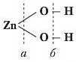

З графічної формули видно, що хімічні зв’язки утворюються між атомами Цинку й атомами Оксигену та між атомами Оксигену й Гідрогену. Ученими доведено, що сила цих зв’язків приблизно однакова. Тому під час взаємодії з кислотами розрив зв’язку відбувається по лінії а, з лугами — по лінії 6. Це підтвердження того, що властивості речовин залежать не тільки від їх складу, а й від будови.

**ПІДСУМОВУЄМО ВИВЧЕНЕ**

•**Амфотерність — це здатність речовин проявляти подвійні хімічні властивості (основних і кислотних оксидів, основ і кислот).**

**• Амфотерні гідроксиди — тверді речовини немолекулярної будови. Нерозчинні у воді. Мають різне забарвлення.**

**• Амфотерні гідроксиди проявляють подвійну хімічну природу: під час реакцій з кислотами — як основи, а з лугами — як кислоти.**

**• Амфотерні гідроксиди реагують з кислотами й лугами в розчинах та під час спікання. Продуктами реакцій є солі.**

Приклади розв’язування задач

Приклад 1. Як можна класифікувати основи, склад яких подано формулами: NaOH, RbOH, Ba(OH)2,

Ca(OH)2, Mg(OH)2, Fe(OH)2, Al(OH)3, КОН, Zn(OH)2? Відповідь залишіть окремими рядками.

Відповідь:

Одпокислотні основи: NaOH, RbOH, КОН.

Багатокислотні основи: Ba(OH)2, Fe(OH)2, Ca(OH)2, Mg(OH)2, Al(OH)3, Zn(OH)2.

Розчинні у воді основи (луги): NaOH, RbOH, Ba(OH)2, Ca(OH)2, КОН.

Нерозчинні у воді основи: Fe(OH)2, Mg(OH)2, Zn(OH)2.

Амфотерні гідроксиди: Zn(OH)2, Al(OH)3.

Приклад 2. Як за формулами оксидів BaO, Rb2O, Fe2O3, ZnO, Al2O3, Cs2O, SnO скласти формули відповідних гідроксидів? Яку назву має кожний із них? Які з них є амфотерними?

Розв'язання

Для того щоб скласти формулу гідроксидів, необхідно знати валентність елемента, що утворив оксид. Валентність гідро-

і

ксильної групи завжди дорівнює І, тобто ОН. Тоді

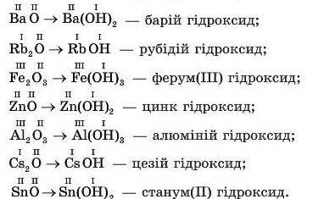

До амфотерних гідроксидів, так само як і до амфотерних оксидів, відносять сполуки, у яких металічні елементи виявляють валентність И, III: їм відповідають оксиди Fe2O3, ZnO, Al2O3, PbO. Тому гідроксиди Fe(OH)3, Zn(OH)2, Al(OH)3 а також Pb(OH)2є амфотерними.

Приклад 3. Яка кількість речовини та яке число N структурних частинок міститься в порції калій гідроксиду масою 16,8 г?

